# CV Homework 2

R02922124 葉信良

Part 1 A binary image (using lena.bmp)

$ gcc –o hw2_1_binary hw2_1_binary.cpp

$ ./hw2_1_binary

我直接使用c++讀入bmp file lena.bmp，並將header 1078個字元直接寫入到output。接著將大於127的數值都改成255，小於等於127的數值都改成0，之後輸出圖片，圖片檔名是hw2_1_binary.bmp。  
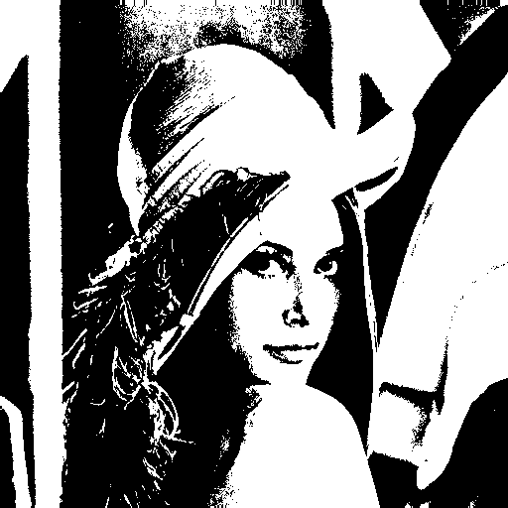

Part 2_2 A histogram of lena.bmp

$ gcc –o hw2_2_histogram hw2_2_histogram.cpp

$ ./hw2_2_histogram

我直接使用c++讀入bmp file lena.bmp，略過1078個字元的bmp header之後，依序掃過每一個pixel，並在histo陣列對應的欄位＋1。然後將histo陣列的值輸出，檔名是histogram.txt。然後使用excel讀入histogram.txt，並使用excel裡的畫圖工具畫出histogram的折線圖，excel檔名是histogram.xls，畫出的折線圖檔名為histogram.png。  
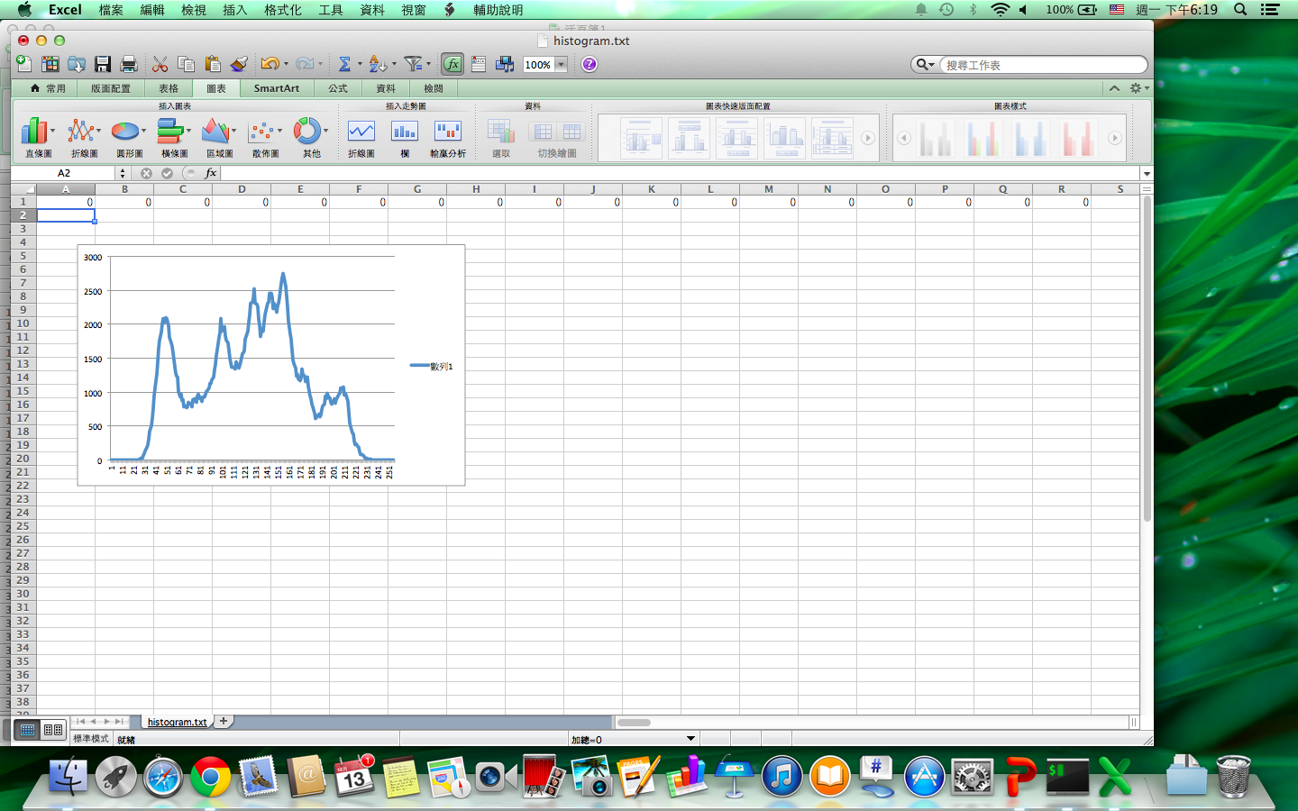

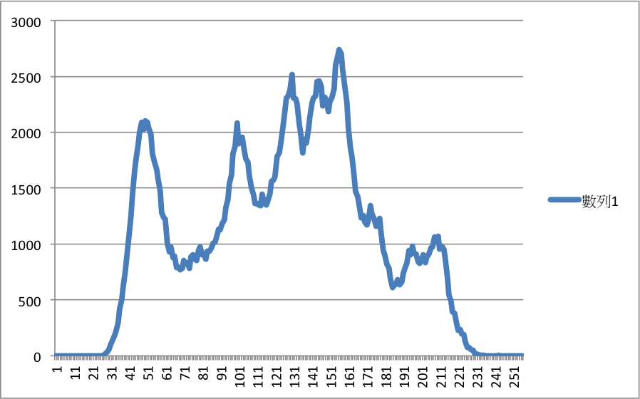

Part 2_3 Connected components of lena.bmp

$ gcc –o hw2_3_CC hw2_3_CC.cpp

$ ./hw2_3_CC

我直接使用c++讀入bmp file lena.bmp，先將1078個字元的header都存進header陣列，然後寫入前58個字元(54個info字元＋4個顏色保留字元)，接著寫入我要使用來畫bounding box的顏色4個字元，之後再跟著寫入剩餘原始的1016個header字元。  
再來先將圖片轉成binary，存在BinaryBitMap(BBMap)中，然後掃過所有pixel建出label table，接著一個step一個step得把相連的component更改label。再挑選出大於500個pixel的connected components，最後輸出BinaryBitMap。圖片檔名是hw2_3_CC.bmp  
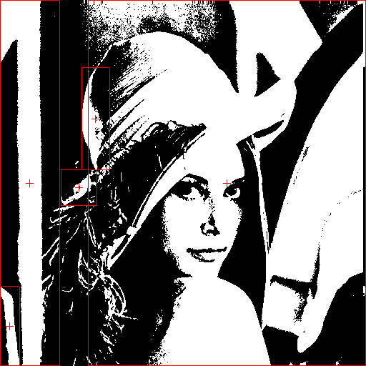

🡪以上的source code、執行檔、result image皆附在壓縮檔中。